Computer Vision HW5

姓名：周秉儒

學號：r07922166

題目：將lena(512\*512) down sample至64\*64

在計算yokoi connectivity number

並且print出結果

(Down Sample)

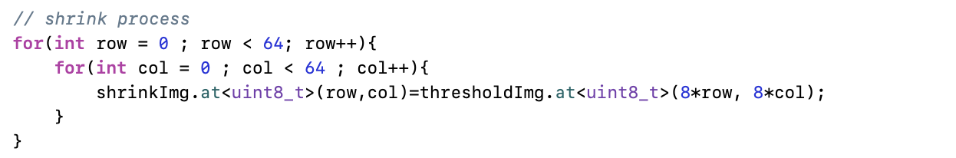

結果為64\*64(因為512/8=64)

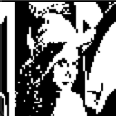

Yokoi connectivity number 程式碼：

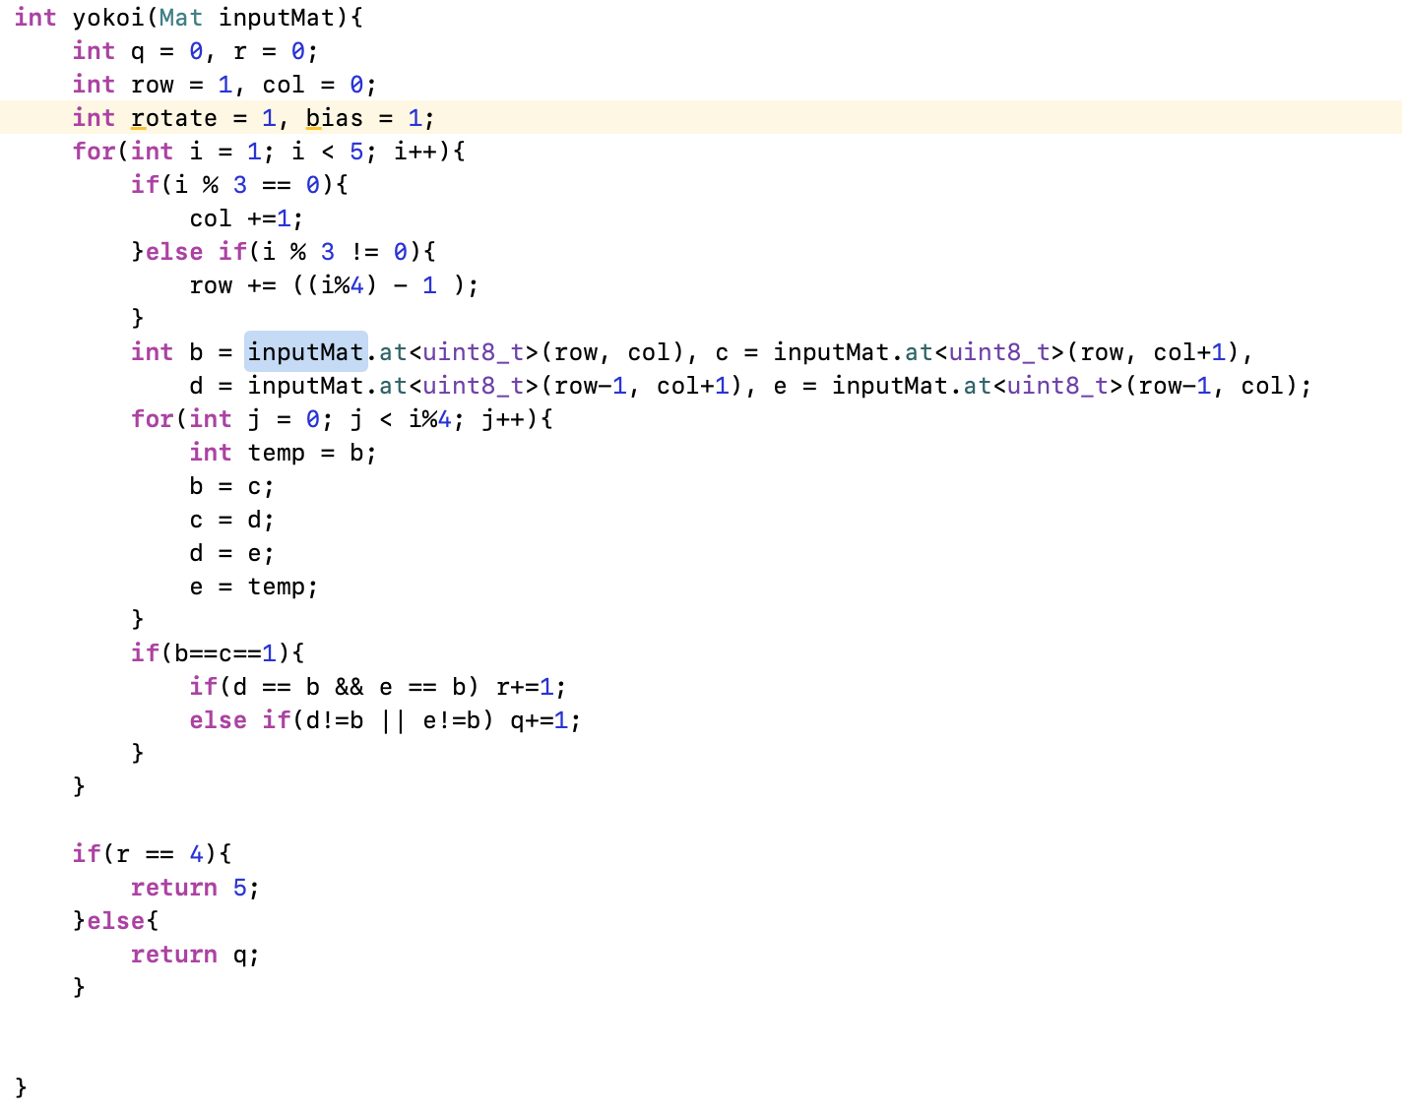

依照投影片的公式，計算q,r值。

結果：

